Конспект занятия в старшей группе

Лепка: «Ласточка»

**Цель:** учить детей лепить ласточку.

**Задачи:**   
1. Расширить и закрепить представления детей о перелетных птицах.  
2. Учить лепить птицу из пластилина пластическим способом, вытягивая детали из целого куска и конструктивным способом, соблюдая расположение и соотношение частей тела, соединять части, прижимая их друг к другу.   
3. Продолжать учить пользоваться стекой.   
4. Развивать способность работать руками, мелкую моторику пальцев, глазомер, внимание, память, творческое мышление.   
5. Воспитывать у детей доброе отношение к перелетным птицам, ко всему живому в природе.

**Демонстрационный материал:**  иллюстрации перелетных птиц, изготовленная из пластилина ласточка.

Отгадайте загадку:

**Прилетает к нам с теплом,   
Путь проделав длинный.   
Лепит домик под окном   
Из травы и глины.  (ласточка)**

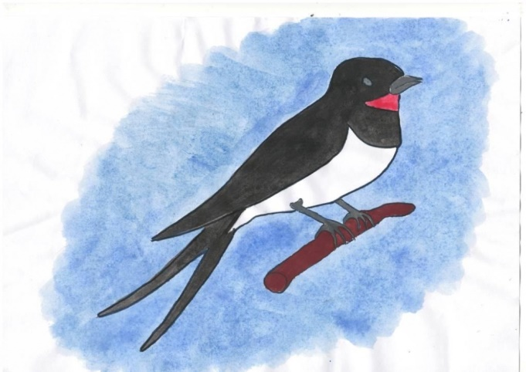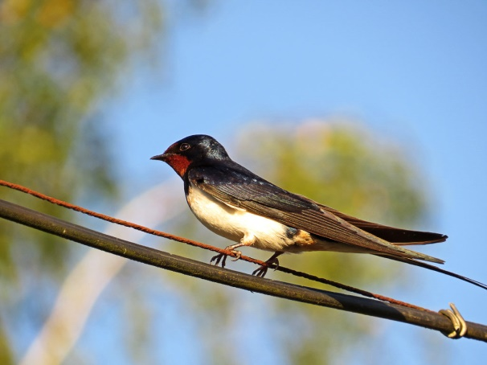

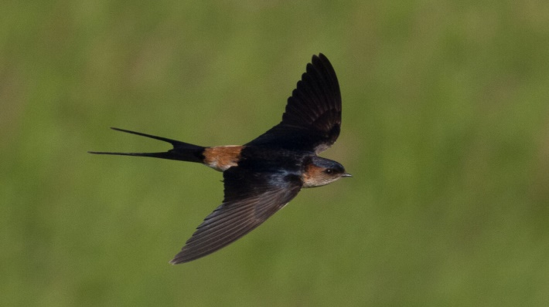

**Вопросы:**

-Ласточка зимующая птица или перелётная?   
- Почему птиц называют перелетными?    
- Каких перелетных птиц вы ещё знаете?

Родитель делает обобщение и сообщает, что ласточка прислала письмо, и предлагает прочитать и узнать, что пишет ласточка.

|  |
| --- |
| Здравствуйте ребята!   Спешу написать вам письмо! Я со своими подружками-ласточками летела из теплых стран. Отвлеклась я от полета, хотела посмотреть, как выглядит природа с высоты птичьего полета, и отстала от своих подруг. И теперь я одна и что мне делать не знаю. Пожалуйста, помогите мне найти моих подруг! |

**Ход занятия:**

Ласточка к нам прилетела. Она не простая, а волшебная. Предложите детям слепить ей подружек-ласточек, из пластилина и ей не будет скучно и одиноко.

сначала рассмотреть ласточку.   
- Из каких частей состоит тело ласточки? (голова, клюв, глаза, туловище, крылья, хвост, ножки) .   
- Какой хвост у ласточки? (раздвоенный) .   
- Какие крылья у ласточки? (широкие) .   
*Дети* рассматривают иллюстрацию ласточки и отмечают ее строение, особенности. 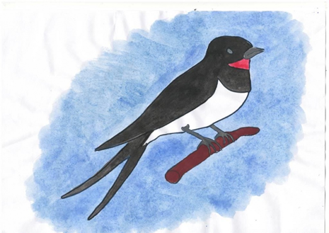

Приступаем к лепке. От куска пластилина нужно отделить большой (для туловища и хвоста) и 3 небольших кусочка для головы и крыльев. Из маленького кусочка мы скатываем шар голову, клюв нужно оттянуть двумя пальцами и сделать его остреньким, глаза нарисуем стекой. Из большого куска скатаем овал (туловище, хвост нужно вытянуть двумя пальцами и разделить хвост стекой на две части. Так получим раздвоенный хвост.  У ласточки белая грудка, для этого, используя белую лепешку, нужно сделать белую грудку.  
  
5. **Упражнение «Отгадай и присядь».**   
Родительпредлагает детям встать на физкультминутку, которое называется «Отгадай и присядь». Родитель называет перелетных и зимующих птиц, если называет название зимующей птицы, то нужно присесть; а если название перелетной, то махать руками.   
Ворона, соловей, дятел, сорока, голубь, ласточка, синица, грач, скворец,   
снегирь, аист, журавль, воробей, цапля и др.

6. Родитель сообщает, что работа продолжается дальше и из оставшихся двух кусочков пластилина делают крылья. У ласточки изящные остроконечные крылышки, по форме напоминающие запятую. Для этого нужно скатать овалы небольшие по размеру, расплющить с одной стороны. Острие стека поможет создать иллюзию перышек, просто нужно сделать продольные борозды. Затем соединить все детали. Сначала голову прикрепить к туловищу, а затем и крылья. Ласточки готовы.

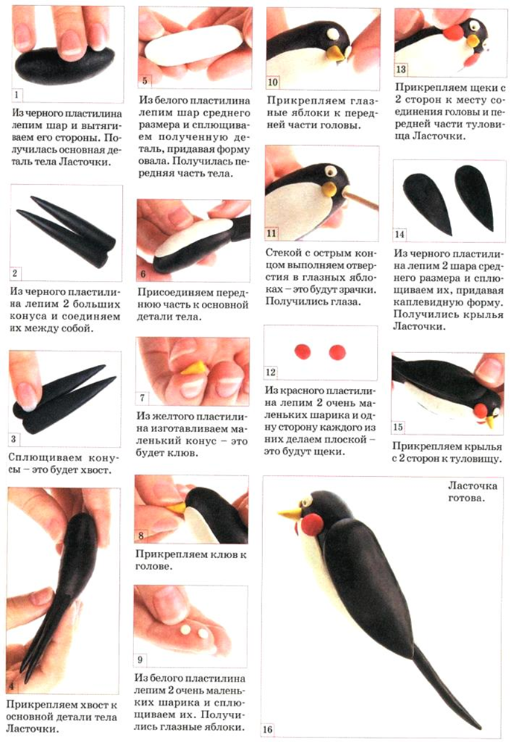

7. Родитель говорит, что их ласточки готовы и предлагает ответить на вопросы:  
- Что сегодня делали? (лепили ласточек) .   
- Из чего лепили ласточек? (из пластилина)   
- Расскажите, пожалуйста, как вы лепили ласточек?   
*Дети* вспоминают проделанную работу.

- Очень хорошие и красивые ласточки у них получились. Ласточке очень понравились ее новые подружки. И теперь они вместе будут жить, играть и радоваться теплому солнышку.